LabField

065770 Vortex Shaker

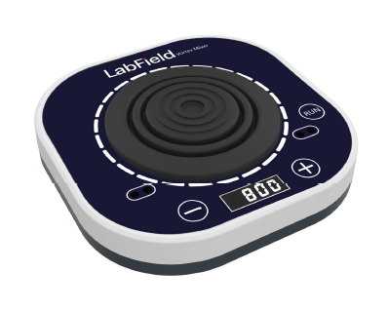

Gebruikershandleiding

I: Productoverzicht

Labfield vortex-mixer maakt gebruik van internationaal geavanceerde ontwerpconcepten en productietechnologie. Het heeft een gladde en mooie uitstraling, een compacte en stevige structuur, een hoge veelzijdigheid en eenvoudige bedienbaarheid. Het is een zeldzaam instrument voor wetenschappelijk onderzoek.
Deze vortex-mixer is voornamelijk geschikt voor het voorkomen van bloedstolling, immunosuppressie en andere vergelijkbare toepassingen. Het is een laboratoriuminstrument dat voornamelijk wordt gebruikt voor verschillende monsters die gemengd moeten worden, zoals moleculaire hybride bloedmonsters.

II: Productoverzicht

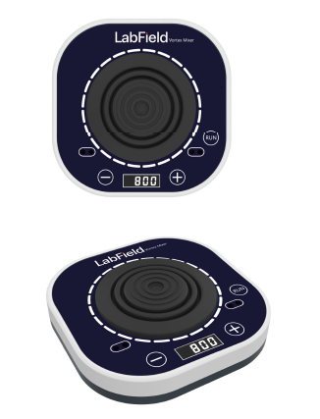

III: Productintroductie

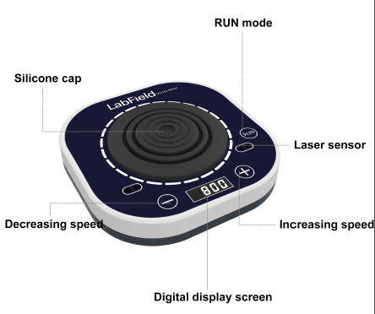
Afname snelheid
Digitale display
Laser sensor
Toename snelheid
Siliconen dop
RUN-modus

IV: Productgegevens

Besturingsmodus | Digitale display + knop + laser sensor start
Motor | Borstelmotor
Amplitude | 4mm (cirkeloscillatie)
Rotatierichting | Met de klok mee
Snelheidsbereik | 100-3000rpm
Stappen | 100rpm
Vermogen | 20W
Spanning | DC12V 2A
Toegestane omgevingstemperatuur | 5~40℃, 80%RH
Productgrootte | 150* 150*45mm
Nettogewicht | 1,26kg

V: Correct gebruik

Toepassing
• Voornamelijk gebruikt voor moleculaire hybridisatie, bloed en andere monsters die gemengd moeten worden.

Gebruik
• Veel gebruikt in experimenten in verschillende universiteiten, milieubescherming, volksgezondheid, epidemiepreventie, chemische industrie, kraanwater, medische en andere eenheden.

Stappen voor gebruik
Steek de voeding in, het scherm licht op
- toets verlaagt de snelheid, "+" toets verhoogt de snelheid
RUN normale modus: druk op de RUN toets om het apparaat te starten/stoppen
Inductiemodus: houd de testbuis die gemengd moet worden vast en plaats deze in het midden van de siliconen dop, en de laserinductie begint

Instrumentgebruikomgeving
• Alleen voor binnengebruik
• Hoogte: ≤2000m
• Het werktemperatuurbereik van het instrument is +5℃ ~ +40℃
• Het toepasselijke temperatuurbereik van het instrument is ≤80%
• Er zijn geen trillingen en luchtstromen die de prestaties beïnvloeden
• Er mag geen geleidende stof, explosieve gas of corrosief gas in de omgevingslucht zijn
• Houd een veilige afstand van 10 cm voor en achter het instrument tijdens het gebruik

Veiligheidsmaatregelen
• Het is strikt verboden om de stroomconnector in- en uit te steken en de stroomknop om te schakelen wanneer de handen nat zijn van vloeistof!
• Het is strikt verboden om de stroomstekker uit te trekken wanneer het instrument onder stroom staat!
• Het is strikt verboden om het instrument te onderhouden en schoon te maken wanneer het onder stroom staat!
• Het is strikt verboden om het instrument op een ongelijke, schommelende en trillende werktafel te installeren!

Leveringslijst

• Vortex Mixer
• Stroomkabel
• Gebruikershandleiding

